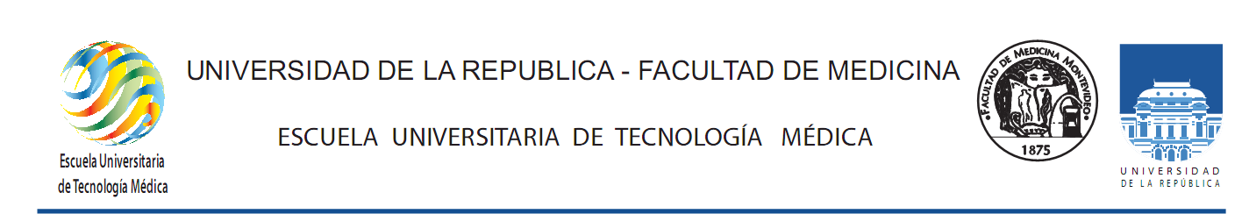
PROGRAMA DE CURSO
Biomecánica y Kinesiología
2024
1- UBICACIÓN CURRICULAR Y PREVIATURAS
Asignatura correspondiente al 1º año de la Licenciatura a dictarse en el segundo semestre.
No tiene asignaturas previas según Reglamento Vigente: http://www.eutm.fmed.edu.uy/LICENCIATURAS%20MVD/BEDELIA/ReglamentoPreviaturas2006EUTM.pdf
Aclaración: cualquier excepcionalidad que pudiera surgir sobre lo establecido en el presente programa será sugerida por la Comisión de carrera y resuelta por la Comisión Directiva.

2- EQUIPO DOCENTE A CARGO Y ÁREAS ACADÉMICAS INVOLUCRADAS
Coordinación:
Sede Montevideo - Prof. Adj. Lic. Victoria Enssle
Sede Paysandú - Prof. Adj. Lic. Dirce Burkhardt
Equipo docente:
Prof. Adj. Lic. Rodrigo Yarzábal
Ayud. Lic. Marcelo Lagos

3- FUNDAMENTACIÓN Y OBJETIVOS GENERALES:
La kinesiología es el estudio del movimiento, el gesto motriz y la expresión corporal en el ser humano. Comprender la biomecánica musculoesquelética permite al Licenciado en Fisioterapia analizar el movimiento humano, el cual es la base de su estudio y su práctica profesional. Para esto, el Fisioterapeuta debe conocer y aplicar leyes y conceptos físicos a la funcionalidad neuromotora del individuo en el entorno.
OBJETIVOS:
- Valorar el significado del movimiento desde el punto de vista psico-neuromotriz y biomecánico.
- Entender el movimiento humano desde una visión de globalidad anátomo-funcional, unificando el conocimiento entre la anatomía funcional y la física aplicada.
- Manejar adecuadamente las leyes físicas y conceptos biomecánicos aplicando este conocimiento a las diferentes disfunciones logrando una mayor eficiencia mecánica durante la evaluación y la rehabilitación.
- Juzgar las características biomecánicas de los tejidos que participan en el movimiento normal.
4- METODOLOGÍAS DE ENSEÑANZA
Teóricos virtuales sincrónicos de asistencia libre que se complementarán con actividades en EVA.
5- CONTENIDOS TEMÁTICOS
Análisis del movimiento humano
MÓDULO I - Introducción a la biomecánica
El ser humano como concepto dinámico en una visión global.
MÓDULO II - Sistema nervioso y organización del movimiento
Proceso de recepción de información aferente, su regulación, control y coordinación de la respuesta motora en el movimiento voluntario. Integración del sistema músculo-esquelético al Sistema Nervioso (SN) periférico y central.
Importancia del sistema perceptivo en el procesamiento de la información y la elaboración de la respuesta motora.
Enfoque de la biomecánica evolutiva en el desarrollo psiconeuromotor del ser humano.
MÓDULO III - Estudio del sistema muscular
a) Clasificación estructural y funcional. Estructura muscular, fascias, tendones, músculos mono, bi y poliarticulares. Propiedades mecánicas: contractilidad – elasticidad. Músculos agonistas, antagonistas, sinergistas, estabilizadores, fijadores. Interacciones dinámicas.
b) Trabajo muscular. Mecánica muscular: fuerzas internas (muscular), fuerzas externas (gravedad). Trabajo excéntrico y concéntrico. Trabajo estático. Trabajo dinámico. Aptitud dinámica de la contracción muscular en la ejecución o recorrido de un movimiento. Capacidades musculares: Fuerza, potencia, resistencia.
MÓDULO IV - Estudio del sistema osteo-articular
a) Estructura y función: Huesos, articulaciones. Partes blandas periarticulares Definición. Clasificación y desarrollo.
b) Osteokinemática. Artrokinemática. El movimiento articular. Centro del movimiento, planos y ejes articulares.
c) Cadenas: óseas – miofasciales – miocinéticas.
MÓDULO V - Biomecánica regional
- Hombro
- Codo y antebrazo
- Muñeca y mano
- Cadera
- Rodilla
- Tobillo y pie
- Columna
- ATM
MÓDULO VI - Análisis biomecánico de los movimientos.
Esquema corporal: análisis de la integración anátomo-funcional de los sistemas vistos previamente durante la postura - equilibrio - marcha.
Análisis de las diferentes regiones en su integración y relacionamiento para las hegemonías de la vida: Supervivencia – Relacionamiento – Autocuidado.
Análisis de movimientos en el ejercicio físico y el deporte.
6- CARGA HORARIA
Horas presenciales: 45
Horas no presenciales: 15
Total horas: 60 horas

7- FORMAS DE EVALUACIÓN, GANANCIA Y APROBACIÓN DEL CURSO
GANANCIA DEL CURSO
Se obtiene derecho a examen cumpliendo con la realización de la totalidad de las actividades solicitadas durante el curso.

APROBACIÓN DEL CURSO
Se aprueba el curso obteniendo una nota igual o mayor a 3 (tres) en el examen final.
La equivalencia de notas utilizada será la siguiente:
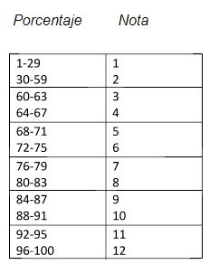

8- ORGANIZACIÓN DEL CURSO
Calendario
Fecha de inicio: 5 de agosto de 2024
Fecha de finalización: 15 de noviembre de 2024
Fechas de exámenes: a definir periodos diciembre 2024, febrero y julio 2025
Organización general
Las clases tendrán una frecuencia de 2 días a la semana: Lunes y viernes de 10 a 11:30 horas por ZOOM.
9- BIBLIOGRAFÍA RECOMENDADA
Caillet R. Anatomía funcional, biomecánica. Marbán; 2006.
Chaitow L, Walker DeLany J. Aplicación clínica de las técnica neuromusculares II: parte inferior del cuerpo. Ed. Paidotribo.
Dufour M, Pillu M. Biomecánica funcional. Miembros, cabeza, tronco. 2° ed. Elsevier;2018
Fernández de las Peñas C, Melián Ortiz A. Cinesiterapia. Bases fisiológicas y aplicación práctica . Barcelona: Elsevier; 2013.
Kapandji AI. Fisiología Articular. Tomo 1. Miembro superior. 6ª ed. Ed. Panamericana; 2012.
Kapandji AI. Fisiología Articular. Tomo 2. Miembro inferior. 6° ed. Ed. Panamericana; 2012.
Kapandji AI. Fisiología Articular. Tomo 3. Tronco y Raquis. 6° ed. Ed. Panamericana; 2012.
Miralles Marrero RC, Puig Cunillera M. Biomecánica clínica del aparato locomotor. Barcelona: MASSON; 2000.
Perry J. Análisis de la marcha: Función normal y patológica. Ed. Base Medical (Spanish Edition; 2015

